12.05
Тема. Текст. Тема и части текста. Текст. Текстның темасын, өлешләрен билгеләүне ныгыту.
1)Матур язу күнегүләре.
Беренче юлга баш һәм юл Аа хәрефләрен яз,
икенче юлга Ата-ананың кадерен бел! дигән җөмлә яз.
2)Яңа тема өстендә эш.Текстның өлешләргә бүленүе:
Җәйге ял.
(башлам өлеше)
Менә ямьле җәй җитте.Хәзер көннәр җылы инде.
(төп өлеш)
Мин җәй көне дәү әниләргә кунакка барам.Анда минем дусларым күп.Без барыбыз да елгада су коенабыз.Малайлар белән балык тотабыз.Дәү әнием безне урманга җиләк җыярга алып бара.
(ахыры,йомгаклау өлеше)
Шулай итеп, җәй үтеп тә китә.Авылда бик күңелле булды.
Һәр текстның, әсәрнең башы була.Аны башлам дип атыйлар.
Төп уйны белдерә торган өлешен төп өлеш диләр.
Текстның ахырын – йомгаклау өлешен –бетем яисә йомгак диләр.
3) Теманы ныгыту: 108нче күнегү,76,77 битләр.”Бүре белән тиен” әкиятен укы. Эчтәлеген сөйләп кара. Әкиятнең башлам, төп һәм йомгаклау өлешләрен билгелә.(Телдән)
109 нчы күнегү,78бит. “Төлке белән Аю” әкиятен укы.Текстның башлам өлешен,төп өлешен билгелә.Текстның йомгаклау өлеше бармы? Булмаса үзең уйла һәм дәфтәргә яз.
4)Өй эше.78нче биттәге кагыйдәне өйрән һәм исеңдә калдыр.
90 нчы бирем, 59 нчы биттә.(мөстәкыйль эш дәфтәрендә)

Тема. Текст поздравления и письма. Хат язу. Телефоннан сөйләшү
Матур язу күнегүләре: Хх (шул хәрефтән башланган берничә сүз язу)
- Без сезнең белән нинди бүлекне өйрәнә башладык? ( Бәйләнешле сөйләм)Әйдәгез әле, белемнәрне тикшереп, барлап алыйк әле.
- Куелган җөмләләр дөрес булса ӘЙЕ , дөрес булмаса ЮК диясез.
-Сөйләм – ул үзебезнең уй – фикерләребезне сөйләп һәм язып белдерү (әйе)
- Телдән әйтелгән сөйләм – язма сөйләм була.
-Текстта, әсәрдә тик 2 өлеш кенә була.
-Язуда теркәлгән яки басылган сөйләм текст була.
-Язылган текст – язма сөйләм була.
-Текстның ахырын – йомгаклау яисә бетем дип атыйлар .
-Текстның башы – төп өлеш була.
- Уку мәсьәләсен кую
-Укучылар, карагыз әле. Бу язма нәрсә икән?
Исәнме, кадерле Дәү әнием!
Сиңа хат яза оныгың Динә.
Синең хатыңны алдым, бик зур рәхмәт сиңа. Ничек соң хәлләрең, Дәү әнием? Авырмыйсыңмы, безгә кунакка килергә уйламыйсыңмы?
Минем үземнең хәлләр бик әйбәт. “4” һәм “5” билгеләренә генә укып йөрим. Сине бик сагындым.
Сине көтеп һәм сагынып Динә.
- Хат нинди сөйләм була? Бу текстмы? Өлешләрен билгеләгез әле.

Без сезнең белән хәзер хат язу тәртибен билгеләрбез.
Дәреслектәге 81 биттәге мәкаләне укыгыз.
Нәтиҗә ясау:
-Исәнләшү
-Килгән хат өчен рәхмәт әйтү
-Хәл сорашу
- Үзең турында язу
- Кем язганын язу.

-Хатта җөмләләр үзенә бер тәртиптә урнашырга тиешме? Җөмләләр
бер-берсенә бәйләнгән булырга тиешме?
–Хәзер безнең телефон заманы бит. Ә телефоннан сөйләшү кагыйдәләре бар микән?
-Ул нинди сөйләм була икән? Сез ничек уйлыйсыз?
Дәреслекнең 82 нче битеннән табып укыгыз әле.
-Бәйләнешле сөйләмгә , димәк, хикәя, әкият кенә керми, ә хатта һәм телефоннан сөйләшү дә керә икән.
Өй эше. Дәреслек 83 бит 113 нче күнегү буенча эшләү.
Иптәшеңә хат язарга.
14.05
Части текста. Изложение. “Үрдәк”. Текст өлешләре. Өлешләп эчтәлек сөйләү

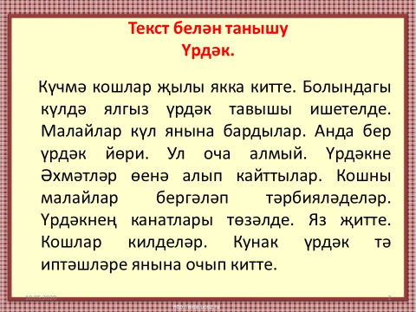
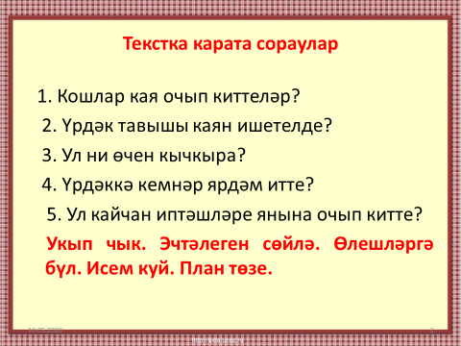

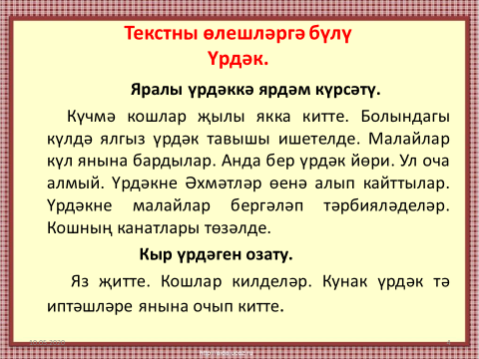

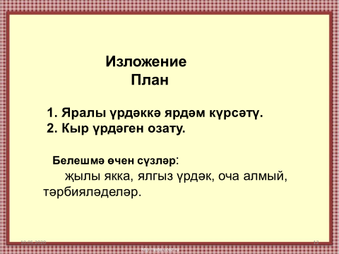

Текст. Речь. Закрепление. Кабатлау.
1)Матур язу күнегүләре.
Баш һәм юл Дд хәрефләрен язу (беренче юлга).Икенче юлга Дания белән Динар – дуслар. җөмләсен язарга.
2)Тексның темасы,аның өлешләре темасын ныгыту.
Мөстәкыйль эш дәфтәрендә
59 нчы бит, 90 нчы бирем
Текстны уку.
-Текстның темасын тап һәм әйтеп бир.
-Бу текстны өлешләргә бүл, һәр өлешенә исем куш.
-Ничә өлешкә бүлдең, һәр өлешнең кушылган исемнәрен дәфтәреңә язып куй.
-Тексның эчтәлеген әниеңә сөйләп кара.
3)Өй эше.112нче күнегү, 80,81 битләр.
-Шигырьне укы,төп уй-фикерне аңларга ярдәм иткән юлны табып укы.
-Беренче куплетны яттан өйрән,карамыйча дәфтәргә яз, китапны ачып, хаталарын карандаш белән төзәт,үзеңә үзең билге куй.

16.05
Повторение. Гласные звуки. Кабатлау. Сузык авазларны төркемләүне ныгыту.
1)Матур язу күнегүләре.
Баш һәм юл Зз хәрефләрен язу (беренче юлга).Икенче юлга Зәлия белән Зөфәр – дуслар. җөмләсен язарга.
2)Сорауларга телдән җавап бир.
-Сөйләм нәрсәләрдән төзелә?
-Җөмләләр нәрсәләрдән төзелә?
-Сүзләр нәрсәдән тора?
-Нинди авазлар була?
-Сузык авазларны исеңә төшер.
3)Дәреслек буенча эш
85 нче бит, 117 нче күнегү-язмача
119 нчы күнегү –язмача
Өй эше: 85 нче бит, 118 нче күнегү;алфавитны исеңә төшер.

